都筑区連合町内会自治会

５月定例会

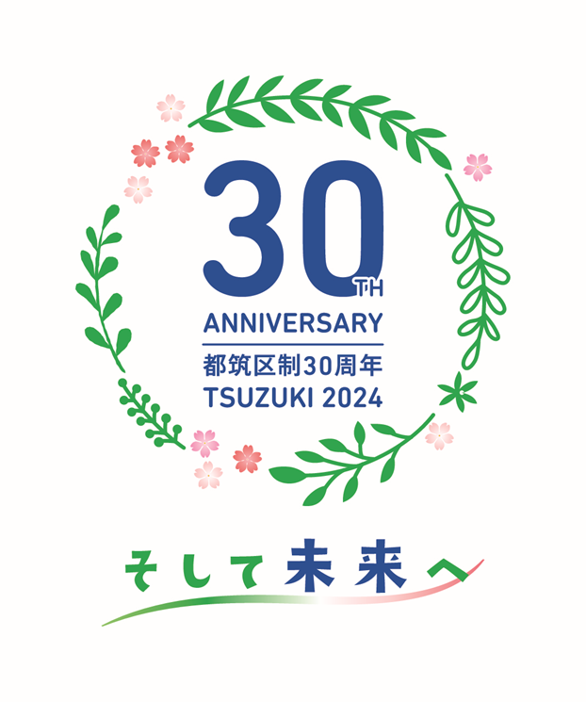令和６年５月21日（火）

午後２時00分～

事務局　都筑区役所　総務部地域振興課

〒224-0032　都筑区茅ケ崎中央32－１

Tel：948－2231　Fax：948－2239

都筑区連合町内会自治会ホームページ

毎月の区連会レジュメ（本紙）のほか、各地区からの地域行事やお知らせ等も随時掲載しています。ぜひ御活用ください。

ＵＲＬ：<https://www.tuzuki-kurenkai.net/>



**目　　次**

**≪市関係報告・依頼事項≫**

配布等依頼事項（班回覧・ポスター掲示等）

１　エコハマ（横浜市エコ家電応援キャンペーン第２弾）について・・・P.1

２　よこはま防災e-パークのリニューアルについての周知依頼 ・・・・P.1

連絡・報告事項

３　「GREEN×EXPO 2027」地域説明会の開催について・・・・・・・・・P.2

４　よこはまポジティブエイジング計画（第９期 横浜市高齢者保健福祉計画・介護保険事業計画・認知症施策推進計画）の策定について・・・P.2

５　第５期横浜市地域福祉保健計画の策定報告について・・・・・・・・P.3

６　自治会町内会館の脱炭素化推進事業補助金について・・・・・・・・P.3

７　地域防災活動の支援に向けた研修のご案内・・・・・・・・・・・・P.4

**≪区関係報告・依頼事項≫**

依頼事項（出席・推薦・申請・募金等）

８　令和６年度　つづき あい基金助成金の申請について（ご案内） ・・P.5

９　令和６年度日本赤十字社募金（会費）への協力について・・・・・・P.6

10　都筑区社協賛助会員募集案内の周知について・・・・・・・・・・・P.7

11　都筑スタイル アクションセミナーの開催及び自治会町内会を対象としたアドバイザー派遣の申込開始について・・・・・・・・・・・・・・P.8

配布等依頼事項（班回覧・ポスター掲示等）

12　都筑スタイル アクションセミナーについて・・・・・・・・・・・P.9

13　感震ブレーカー等設置推進事業のご案内 ・・・・・・・・・・・・P.10

14　家具転倒防止対策助成事業のご案内 ・・・・・・・・・・・・・・P.11

15　鶴見川・早淵川周辺に設置した防災用スピーカーの試験放送について ・・・・・・・・・・・・・・・・・・・・・・・・・・・・・P.12

連絡・報告事項

16　「自治会町内会・商店街等イベント情報」の掲載について・・・・P.13

17　119情報について ・・・・・・・・・・・・・・・・・・・・・・P.13

18　治安情勢等について・・・・・・・・・・・・・・・・・・・・・P.13

都筑区の人口データ

　・　人　口　２１５，０３９　人　(男 104,982人　女 110,057人）

　 (前月比：　 ２８７　人 (男　 136人　女　　151人))

　・　世帯数　　８８，９１５　世帯

　 (前月比： 　　 ２３６　世帯)

・　面　積　２７．８７　ｋ㎡　　※令和６年５月１日現在。増減数は前月比です。



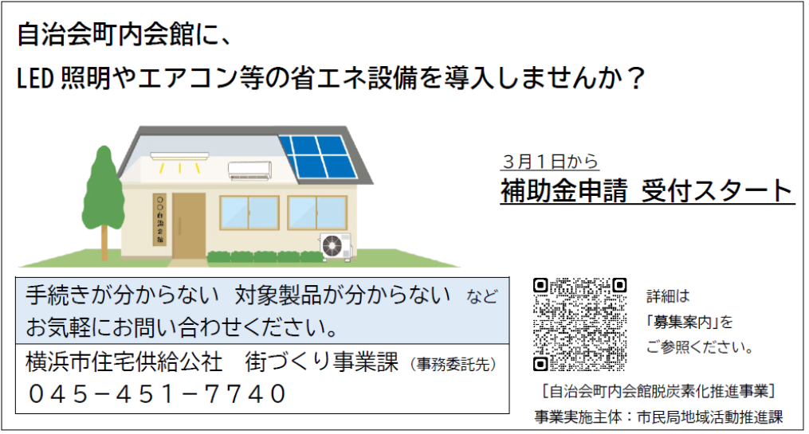

**《 市関係報告・依頼事項 》**

**配布等依頼事項（班回覧・ポスター掲示等）**

**1　エコハマ（横浜市エコ家電応援キャンペーン第２弾）について　　　　　　　　　　　　　　　　［資料1］**

**（区政推進課） 橋本（はしもと）区政推進課長**

令和６年６月から、エコハマ（横浜市エコ家電応援キャンペーン第２弾）を実施いたしますので、広報チラシを自治会町内会の掲示板に掲出いただき、市民の皆様への周知にご協力をお願いいたします。

◆資料：ポスター掲示をお願いします（区連会終了後、必要部数を送付します）。

＜問合せ先＞脱炭素・GREEN×EXPO 推進局脱炭素ライフスタイル推進課

（電話：６７１－２６６１）

＜参考URL＞



<https://www.city.yokohama.lg.jp/kurashi/machizukuri-kankyo/ondanka/etc/ecohama.html>

**2　よこはま防災e-パークのリニューアルについての周知依頼　　　　　　　　　　　　　　　　［資料2］**

**（都筑消防署） 渡邉（わたなべ）都筑消防署副署長**

よこはま防災e-パークリニューアルにあたり、システムの機能改善やデジタルコンテンツの拡充など、ウェブサイトのリニューアルを実施しました。防火・防災等の普及啓発を進めていく上での中心的なツールとして班回覧を活用した広報を依頼します。

◆資料：回覧をお願いします（区連会終了後、必要部数を送付します）。

＜問合せ先＞都筑消防署総務・予防課予防係（電話：９４５－０１１９）

＜参考URL＞―

**連絡・報告事項**

**3　「GREEN×EXPO 2027」地域説明会の開催について　　［資料3］**

**（区政推進課） 橋本（はしもと）区政推進課長**

GREEN×EXPO 2027の開催に向けて、市民の皆さまと一緒に機運を高めていきます。つきましては、各区ごとに地域説明会を開催していきます。

◆資料：席上配布のみ。

＜問合せ先＞脱炭素・GREEN×EXPO推進局GREEN×EXPO推進課

（電話：６７１－４６２７）

＜参考URL＞―

**4　よこはまポジティブエイジング計画（第９期 横浜市高齢者保健福祉計画・介護保険事業計画・認知症施策推進計画）の策定について　　　　　　　　　　　　　　　　　　　　　　［資料4］**

**（高齢・障害支援課） 石井（いしい）高齢・障害支援課長**

よこはまポジティブエイジング計画（第９期 横浜市高齢者保健福祉計画・介護保険事業計画・認知症施策推進計画（計画期間：令和６年度～８年度））を策定しましたので報告します。

◆資料：区連会終了後、各自治会町内会長宛に資料を送付します。

＜問合せ先＞高齢・障害支援課（電話：９４８－２３０６）

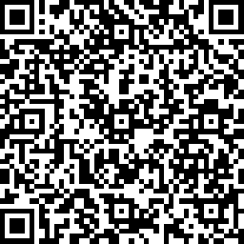

＜参考URL＞

<https://www.city.yokohama.lg.jp/kenko-iryo-fukushi/fukushi-kaigo/koreisha-kaigo/kyogikai/chiikihoukatsu-care/9kikeikaku.html>

**5　第５期横浜市地域福祉保健計画の策定報告について　［資料5］**

**（福祉保健課） 清（せい）福祉保健課長**

2024（令和６）年度から2028（令和10）年度を計画期間とする第５期横浜市地域福祉保健計画（愛称：よこはま笑顔プラン）について、確定しましたので御報告します。

◆資料：席上配布のみ。

＜問合せ先＞福祉保健課（電話：９４８－２３４４）

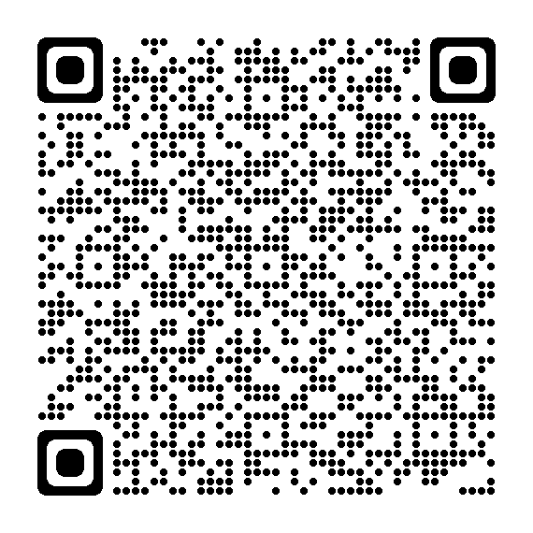

＜参考URL＞

<https://www.city.yokohama.lg.jp/kenko-iryo-fukushi/fukushi-kaigo/chiikifukushi/hokenkeikaku/chifuku-keikaku-5/shikeikaku-5-pu.html>

**6　自治会町内会館の脱炭素化推進事業補助金について　［資料6］**

**（地域振興課） 須藤（すどう）地域振興課長**

３月１日から申請受付を開始した「自治会町内会館脱炭素化推進事業補助金」の案内チラシについて、新たな情報を追記しましたので改めて配布させていただきます。

引き続き、補助金の活用についてご検討ください。

◆資料：区連会終了後、各自治会町内会長宛に資料を送付します。

＜問合せ先＞市民局地域活動推進課（電話：６７１－２３１７）

＜参考URL＞

<https://www.city.yokohama.lg.jp/kurashi/kyodo-manabi/shiminkyodo/jichikai/datsutanso.html>

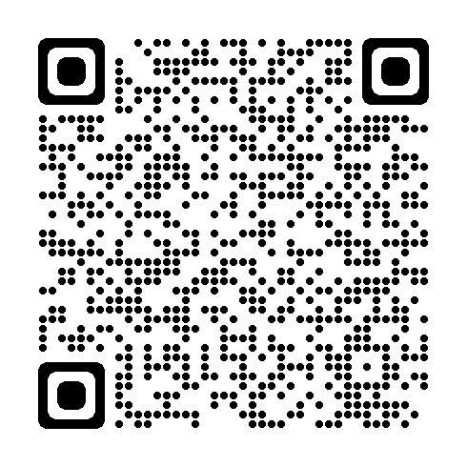

**7　地域防災活動の支援に向けた研修のご案内　　　　　［資料7］**

**（総務局地域防災課） 森崎（もりさき）総務局地域防災課係長**

地域における防災活動の支援として、２つの研修をご案内します。

①横浜市の防災対策や地域防災活動の事例をWEB研修で学ぶ「よこはま防災研修＜基礎編＞」のご案内。WEB研修のため申し込み不要で、随時受講可能となります。

②地震火災や風水害の備え等、地域特性に応じた防災活動について、アドバイザーを派遣して支援する「よこはま防災研修＜支援編＞」のご案内。申し込み期間は横浜市電子申請システムにて令和６年６月から10月末までの間となります。

◆資料：区連会終了後、各自治会町内会長宛に資料を送付します。

＜問合せ先＞総務局地域防災課（電話：６７１－３４５６）

＜参考URL＞―

**《 区関係報告・依頼事項 》**

**依頼事項（出席・推薦・申請・募金等）**

**8　令和６年度　つづき あい基金助成金の申請について（ご案内）　　　　　　　　　　　　　　　　［資料8］**

**（都筑区社会福祉協議会） 小野（おの）事務局長**

令和６年度の「つづき あい基金」助成金申請団体を募集します。第４期都筑区地域福祉保健計画（以下、計画）に定める目標を実現し、地域の福祉保健に関する課題解決に向けた活動を行う団体に対し、「つづき あい基金」を活用して活動経費の一部を助成することにより、計画の推進を資金面から支援します。

連合自治会町内会、自治会町内会からの申請についてご検討いただくとともに、該当団体がございましたらご紹介くださいますようお願いいたします。また昨年度から申請期間を年2回もうけ、申請しやすく改正しました、

1. 申請書類配布・申請受付：前期：令和５年６月３日（月）～７月19日（金）

後期：10月10日（木）～11月22日（金）

２．申込締切：前期：７月19日（金）　後期：11月22日（金）

３．申請書類配布・受付先　都筑区社会福祉協議会

※申請書類は上記日時から都筑区社会福祉協議会のホームページからダウンロードできます。

◆資料：席次配付のみ。

＜問合せ先＞横浜市都筑区社会福祉協議会（電話：９４３－４０５８）

＜参考URL＞―

**9　令和６年度日本赤十字社募金（会費）への協力について**

**［資料9］**

**（都筑区社会福祉協議会） 小野（おの）事務局長**

日赤都筑区地区委員会では、毎年6月・7月を中心に、各自治会町内会の皆さまにご協力いただき「赤十字募金（会費）増強運動」を実施しています。

赤十字募金は、血液事業・医療事業・国際救援事業・災害救援救護事業・ボランティア活動などに活用させていただきます。

つきましては、5月下旬ごろに資材等を各自治会町内会から指定された先に送付いたしますので、ご協力をお願いいたします。

＜令和6年度目安額＞

一世帯あたりの目安額：200円（昨年度と同額）

＊連合未加入自治会町内会には、区社協からご依頼をいたします。

＊募集期間等については12月末日とさせていただきます。各自治会町内会のご事情に応じて柔軟なご対応をお願いいたします。

◆資料：席上配布のみ。

＜問合せ先＞都筑区社会福祉協議会（電話：９４３－４０５８）

＜参考URL＞―

**10　都筑区社協賛助会員募集案内の周知について　　　［資料10］**

**（都筑区社会福祉協議会） 小野（おの）事務局長**

都筑区社会福祉協議会では、誰もが安心して暮らせる福祉のまちづくりを実現するため、各地区社協とともに地域のみなさまのご協力のもと、賛助会員の募集を行います。

令和６年度におきましても、6月～12月にかけて、各地区社協の関係者が中心となって、区社協・地区社協の活動を財政面で支えていただける個人・団体の募集を行います。

つきましては、この賛助会員の募集活動について自治会町内会のみなさまへの周知をお願いいたします。

＊チラシの送付等は、各地区社協から個別にご依頼させていただきますので、回覧時期等をご配慮のうえ周知願います。回覧等の依頼がありましたらご協力をお願いします。

＊連合未加入自治会町内会には、区社協からご依頼をいたします。

＊１ 個人 年額：１口 1,000円　 ２ 法人 年額：１口 5,000円

＊募集期間については、12月27日(金)まで受付をいたします。各自治会町内会のご事情に応じて柔軟な対応をお願いいたします。

◆資料：各地区社協役員から自治会町内会長あてに資料をお届けします。

＜問合せ先＞都筑区社会福祉協議会（電話：９４３－４０５８）

＜参考URL＞―

**11　都筑スタイル アクションセミナーの開催及び自治会町内会を対象としたアドバイザー派遣の申込開始について　　［資料11］**

**（地域振興課） 須藤（すどう）地域振興課長**

都筑区では、令和５年度より自治会町内会の担い手育成や魅力アップなどを支援する都筑の自治会町内会応援事業「都筑スタイル」を実施しています。

今回の区連会では、今年度のアクションセミナーの開催及びアドバイザー派遣の募集開始についてご案内します。

１．都筑スタイル　アクションセミナーの開催周知

都筑区の自治会町内会支援の一環として、会長や役員の皆様を対象とした「都筑スタイル アクションセミナー」を開催します。地域で活動している団体同士がつながることで、活動が魅力アップしている事例の紹介や参加者同士の交流・グループワークをもとに今後の活動のヒント等をお伝えします。

（１）日時　令和６年７月７日（日）10時00分～12時30分（受付開始　９時30分）

（２）対象者　連合町内会自治会長・自治会町内会長ほか役員等

※　会場の都合上、各自治会町内会から３名以内の参加申込をお願いします。

（３）場所　都筑区役所６階大会議室

（４）内容（プログラム）

・事例紹介

「『まち×学生プロジェクト』から学ぶ、場の重要性」「つながるための活動の切り分け術」

・トークセッション

・つながりcaféタイム （交流会）

・地域の新しいつながり方を考えてみよう

（５）申込期限　６月28日（金）17時 　※先着順（定員50名程度）

２．アドバイザー派遣の募集開始

今年度も自治会町内会を対象としたアドバイザー派遣を実施します。「デジタル化」「多世代交流の場づくり」「加入者を増やしたい」など、自治会町内会のご希望に合った専門家を派遣しますので、まずはお気軽にお問合せください。（役員の皆様でのご検討用に、10部お送りします。）

◆資料：区連会終了後、各自治会町内会長宛に資料を送付します。

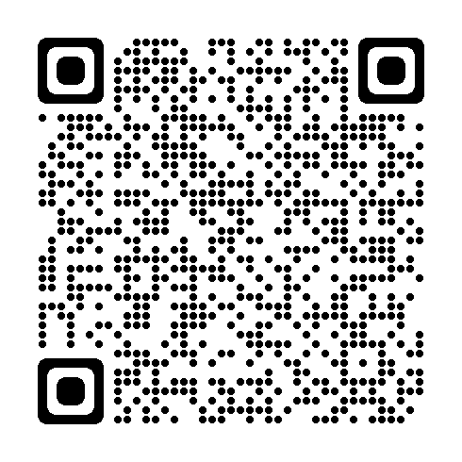

＜問合せ先＞地域振興課（電話：９４８－２４７４）

＜参考URL＞<https://www.city.yokohama.lg.jp/tsuzuki/kurashi/kyodo_manabi/kyodo_shien/shien/tsuzukistyle.html>

**配布等依頼事項（班回覧・ポスター掲示等）**

**12　都筑スタイル アクションセミナーについて　　　［資料12］**

**（地域振興課） 須藤（すどう）地域振興課長**

　議題11でご説明しました「都筑スタイル　アクションセミナー」については、自治会町内会長や役員の皆様のほかに、地域活動等に取り組んでいる方も対象に募集しますので、議題11とは別にお送りするチラシ表面をポスターとして掲出いただきますよう御協力をお願いいたします。

１　日時　令和６年７月７日（日）10時～12時30分　（受付開始　９時30分）

２　場所　都筑区役所６階大会議室

３　内容（プログラム）

・事例紹介

「『まち×学生プロジェクト』から学ぶ、場の重要性」「つながるための活動の切り分け術」

・トークセッション

・つながりcaféタイム （交流会）

・地域の新しいつながり方を考えてみよう

◆資料：ポスター掲示をお願いします。区連会終了後、必要部数を送付します。

＜問合せ先＞地域振興課（電話：９４８－２４７４）

＜参考URL＞



<https://www.city.yokohama.lg.jp/tsuzuki/kurashi/kyodo_manabi/kyodo_shien/shien/tsuzukistyle.html>

**13　感震ブレーカー等設置推進事業のご案内　　　　　［資料13］**

**（総務局地域防災課） 森崎（もりさき）総務局地域防災課係長**

大地震時の電気火災対策として、揺れを感知すると自動的に電気の流れを止める「感震ブレーカー」の購入・設置費用を自治会・町内会向けに最大１/２補助します。また、令和６年度は、対象地域を横浜市全域に拡大しました。

【申込期限】

令和６年６月１日から令和６年12月27日まで（市全体で先着6,000件）

【問合せ先】

〇株式会社 長寿乃里

　電話：045-900-4188

（横浜市（総務局地域防災課）が委託している事業者になります。）

〇横浜市総務局地域防災課

　電話：045-671-3456/FAX：045-641-1677

◆資料：区連会終了後、各自治会町内会長宛に資料を送付します。

＜問合せ先＞総務局地域防災課（電話：６７１－３４５６）

＜参考URL＞



<https://www.city.yokohama.lg.jp/bousai-kyukyu-bohan/bousai-saigai/moshimo/wagaya/jishin/sonae/kanshin.html>

**14　家具転倒防止対策助成事業のご案内　　　　　　　［資料14］**

**（総務局地域防災課） 森崎（もりさき）総務局地域防災課係長**

地震時の家具の転倒から身を守るために家具転倒防止器具の取付けを無償で代行します（取付員を派遣します。器具代は申請者のご負担となります。）。

【申込期限】

令和６年６月１日から令和７年１月31日まで（市全体で先着500件）

【問合せ先】

〇一般社団法人横浜市建築士事務所協会

　電話：045-662-2711　ＦＡＸ：045-662-8981

（横浜市（総務局地域防災課）が委託している事業者になります。）

〇横浜市総務局地域防災課

　電話：045-671-3456/FAX：045-641-1677

◆資料：区連会終了後、各自治会町内会長宛に資料を送付します。



＜問合せ先＞総務局地域防災課（電話：６７１－３４５６）

＜参考URL＞

<https://www.city.yokohama.lg.jp/bousai-kyukyu-bohan/bousai-saigai/moshimo/wagaya/jishin/sonae/kaguten.html>

**15　鶴見川・早淵川周辺に設置した防災用スピーカーの試験放送について　　　　　　　　　　　　　　　　　　　　　［資料15］**

**（総務課） 江口（えぐち）総務課長**

都筑区では風水害対策の一つとして区独自の防災用スピーカーを鶴見川・早淵川周辺に13基設置しており、いざ災害が起きそうなときには、この防災用スピーカーを活用して大雨に関する情報や避難情報などを川沿いの皆様方にお伝えしております。

今年度も防災用スピーカーを一斉に鳴らし試験放送を実施いたします。近隣地域の皆様方におかれましては大きな音が鳴りますので、御理解・御協力をいただきますようお願いいたします。

【放送日時】

令和６年７月13日（土）10時00分～10時10分（予定）

【回覧を依頼する町内会自治会】

東山田連合町内会・・・東山田第五町内会、東山田第六町内会、東山田第七町内会

山田連合町内会・・・南山田町内会

中川連合町内会・・・大棚町内会

勝田茅ケ崎地区連合町内会・・・勝田町町内会、茅ケ崎東町内会

新栄早渕連合町内会・・・早渕二丁目町内会、早渕三丁目町内会

都田連合町内会・・・川向町内会、大熊町内会、折本町内会、東方町内会

池辺町連合自治会・・・根岸自治会、池辺町中里自治会、池辺町上藪根自治会、池辺町下薮根自治会、池辺町川内自治会

佐江戸加賀原地区連合自治会・・・佐江戸町内会

川和地区連合町内会・・・川和町内会、フォーチュンスクエア都筑中山自治会

◆資料：回覧をお願いします。（区連会終了後、必要部数を送付します。）

＜問合せ先＞総務課（電話：９４８－２２１２）

＜参考URL＞―

**連絡・報告事項**

**16　「自治会町内会・商店街等イベント情報」の掲載について　　　　　　　　　　　　　　　　［資料16］**

**（地域振興課） 須藤（すどう）地域振興課長**

例年、広報よこはま都筑区版に年1回で作成しておりましたイベントカレンダーの廃止に伴い、新たに区ホームページに自治会町内会で開催される行事を掲載させていただきます。

つきましては、掲載をご希望される場合は、自治会町内会のイベント情報について、横浜市電子申請フォームへの入力にてご申請くださいますようお願いいたします。

◆資料：区連会終了後、各自治会町内会長宛に資料を送付します。

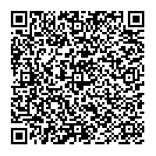＜問合せ先＞地域振興課（電話：９４８－２２３１）

＜参考URL＞<https://shinsei.city.yokohama.lg.jp/cu/141003/ea/residents/procedures/apply/a46f0ac4-1891-4678-afc6-862c983d7c76/start>

**17　119情報について ［資料17］**

**（都筑消防署） 渡邉（わたなべ）都筑消防署副署長**

都筑区の消防状況について報告します。

**18　治安情勢等について ［資料18］**

**（都筑警察署） 蒔田（まきた）生活安全課長**

都筑区の治安情勢等について報告します。

**次回区連会日程**

**日時　令和６年６月21日(金)　午後２時から**

**会場　都筑区役所　６階大会議室**

**≪ 【参考】提出期限一覧 ≫**（令和６年５月21日時点）

|  |  |  |  |  |  |
| --- | --- | --- | --- | --- | --- |
| 期限 | 議　題 | | 番号・ページ | | 所管課  （提出先） |
| ５月23日（木） | 家庭防災員研修 | | 区-19 | ４月-P.9 | 都筑消防署 |
| ５月31日（金） | ＬＥＤ防犯灯の新設申請 | | 市-２ | ３月-P.1 | 地域振興課 |
| ５月31日（金） | 自治会町内会現況届、最新の規約・会則 | | 区-９ | ３月-P.6 | 地域振興課 |
| ６月28日（金） | 令和５年度報告  令和６年度申請 | 地域活動推進費補助金 | 区-９ | ３月-P.6 | 地域振興課 |
| 地域防犯活動助成金 | 区-10 | ３月-P.7 | 地域振興課 |
| 「町の防災組織」活動費補助金 | 区-11 | ３月-P.7 | 総務課 |
| ６月28日（金） | 都筑区災害時要援護者支援事業補助金  令和６年度申請書 | | 区-11 | ４月-P.5 | 福祉保健課 |
| ７月31日（水） | 地域防犯カメラ設置補助制度 | | 市-3 | ３月-P.2 | 地域振興課 |
| ９月30日（月） | 自治会町内会館脱炭素化推進事業補助金 | | 市-5 | ２月-P.2 | 横浜市住宅供給公社  街づくり事業課 |
| 12月27日（金） | 感震ブレーカー等設置推進事業のご案内 | | 区-13 | ５月-P.10 | 総務局地域防災課 |
| １月31日（金） | 家具転倒防止対策助成事業のご案内 | | 区-14 | ５月-P.11 | 総務局地域防災課 |

